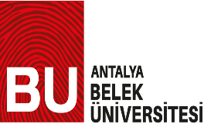
Antalya Belek Üniversitesi
Sanat ve Tasarım Fakültesi
Fakülte Yönetim Kurulu Toplantısı
Toplantı Tarihi: | Toplantı No: 2026 / ..

GÜNDEM MADDELERİ:

KARARLAR:

KARAR 1:

Başkan

